**PROJETO DE DECRETO LEGISLATIVO**

“Confere o título de Cidadão Sumareense ao Senhor Sebastião da Silva.”

**O PRESIDENTE DA CÂMARA MUNICIPAL DE SUMARÉ**

Faço saber que a Câmara Municipal aprovou, e eu promulgo o seguinte Decreto Legislativo:

**Artigo 1º** - Fica conferido o título de Cidadão Sumareense ao Senhor Sebastião da Silva.

**Artigo 2º** - O título de que trata o artigo anterior será entregue ao homenageado em Sessão Solene da Câmara Municipal de Sumaré.

**Artigo 3º** - Este Decreto Legislativo entrará em vigor na data de sua publicação.

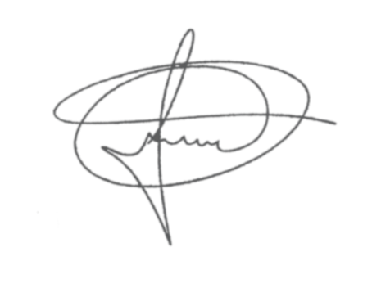Câmara Municipal de Sumaré, 01 de dezembro de 2020.

**MARCIO BRIANES**

**VEREADOR**

**Sebastião da Silva**

Nascido na Cidade de Jaguatã estado do Paraná, no dia 23 de junho de 1966.

Filho de Geraldo da Silva e Braulina Gaiote da Silva,

Casado, pai de dois filhos Juliana da Silva e Lucas Adriano da Silva e avó de três netos, Pedro, Gabriel e Laura Maria.

Mudou-se para Sumaré em 1995, onde reside até hoje.

Sebastião da Silva, trabalhou com terraplanagem e pavimentação, hoje é aposentado e trabalha como autônomo.

Na comunidade, Tião assim como é conhecido, dedica seu tempo de folga para ajudar a desenvolver o Projeto JUNTOS SOMOS MAIS com sede no Jardim Maria Antonia, onde arrecada roupas, alimentos e móveis usados, e distribui para as pessoas carentes que mais precisam.

Para ele, dispor de seu tempo para ser voluntário é um ato de amor, faz parte de uma realização de vida que distribui solidariedade ao bem de um povo.

Câmara Municipal de Sumaré, 01 de dezembro de 2020.

**MARCIO BRIANES**

**VEREADOR**